Új mérési módszer villanymotorokhoz
Új eljárást fejlesztett ki villanymotorok dinamikai jellemzőinek méréséhez egy, a Debreceni Egyetem Műszaki Karán működő kutatócsoport. A módszerrel végzett vizsgálatok több, a gyakorlat szempontjából hasznos eredményhez hozzájárultak. Az erről szóló tudományos cikket a Gróf Tisza István Debreceni Egyetemért Alapítvány Publikációs Díjjal ismerte el.
A Debreceni Egyetem Műszaki Karán (DE MK) több mint tíz éve hagyomány, hogy a hallgatók oktatóik irányításával sűrített levegős vagy elektromos hajtással rendelkező kisautókat építenek. A járgányokkal versenyeken is indultak és több alkalommal jó helyezést értek el. A megmérettetésekhez kapcsolódva egy, a kar oktatóiból álló kutatócsoport évek óta rendszeresen mérési adatokat gyűjt a járművekről, melyek egy általuk fejlesztett járműszimulációs program bemenő adataiként szolgálnak. Ezen fejlesztések jelentősen hozzájárulnak ahhoz, hogy az ilyen jellegű autók még jobb teljesítményt nyújtsanak a versenyeken.
- Azt vizsgáltuk többek között, hogy milyen nyomatékok, erők hatnak az autóra, ezen belül milyen nyomatékot, teljesítményt ad le a villanymotor. A dinamikai modellünk alapján szimulációs programot készítettünk, amely beolvassa a motor elektromágneses és dinamikai jellemzőit, az utóbbi esetében a forgórész tehetetlenségi és súrlódási nyomatékát. A most díjazott publikáció ennek a két mennyiségnek a nagy pontosságú mérésére kifejlesztett eljárással foglalkozik – magyarázta a hirek.unideb.hu-nak Sziki Gusztáv Áron, a kutatócsoport vezetője, a Műszaki Kar főiskolai tanára.
A kapott szimulációs eredményeket egy összetett matematikai, úgynevezett optimalizációs eljárásban használták fel, mellyel meg tudták határozni egy adott versenyfeladathoz az optimális műszaki paramétereket, például azt, hogy lánchajtás esetén milyen legyen az áttétel vagy hová kerüljön a jármű súlypontja. Ezáltal egy 200 méter hosszú gyorsulási versenyen például akár 3-4 méternyi előnyhöz is juthatunk a többi versenyzőhöz képest.
- Autógyárak és az elektromos Forma1-ben induló csapatok végeznek ugyanilyen vizsgálatokat, de azok eredményei többnyire titkosak. A dinamikai jellemzők szimultán kísérleti meghatározására általunk kidolgozott eljárás az ismert módszerek közül az egyik leggyorsabb és legpontosabb – tette hozzá Szántó Attila, a DE MK tanársegéde.
A kísérleti adatok gyűjtésére és kiértékelésére, valamint a három-négy éve tartó vizsgálatok során begyűjtött mérési adatok tárolására számítógépes programot írt a kutatócsoport harmadik tagja, Ádámkó Éva, a kar adjunktusa.
- Sok munkaóránk van ebben a kutatásban, többek között ezért is érezzük nagy megtiszteltetésnek, hogy díjjal jutalmazták a munkánkat – jegyezte meg az adjunktus.
Ádámkó Éva elmondta: terveik szerint más típusú villanymotorok vizsgálatára is kiterjesztik a munkát, aminek a szimulációs és az adatfeldolgozó szoftver továbbfejlesztése is része lesz.
A csoport negyedik kutatója Juhász György, a DE MK docense, aki a mérőeszközök tervezésével és gyártásával foglalkozott, a mérőrendszer fejlesztésében, a különböző szerelési munkákban pedig Kiss János, a Debreceni Képző Központ oktatója adta nélkülözhetetlen szaktudását a kutatáshoz.
Az eredményeket összefoglaló tudományos cikk egy rangos nemzetközi folyóiratban jelent meg, ide kattintva olvasható.
A tanulmányt a Debreceni Egyetemet fenntartó Gróf Tisza István Debreceni Egyetemért Alapítvány nemrég Publikációs Díjjal jutalmazta.
Sajtókapcsolat:
- Debreceni Egyetem Rektori Hivatal Sajtóiroda
- +36 52 512 000 / 23251
- sajtoiroda@unideb.hu
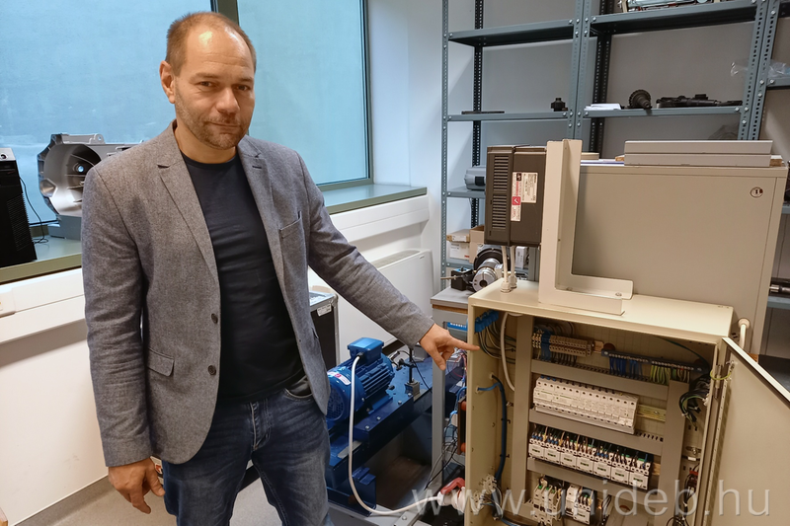 | © Debreceni Egyetem
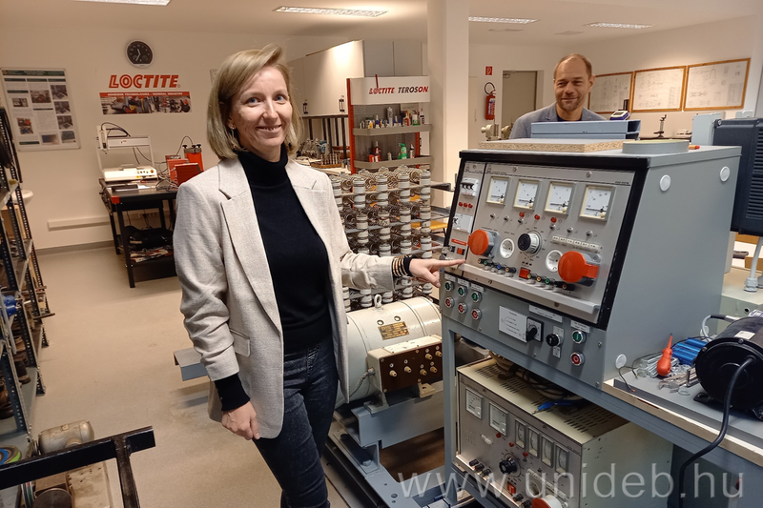 | © Debreceni Egyetem
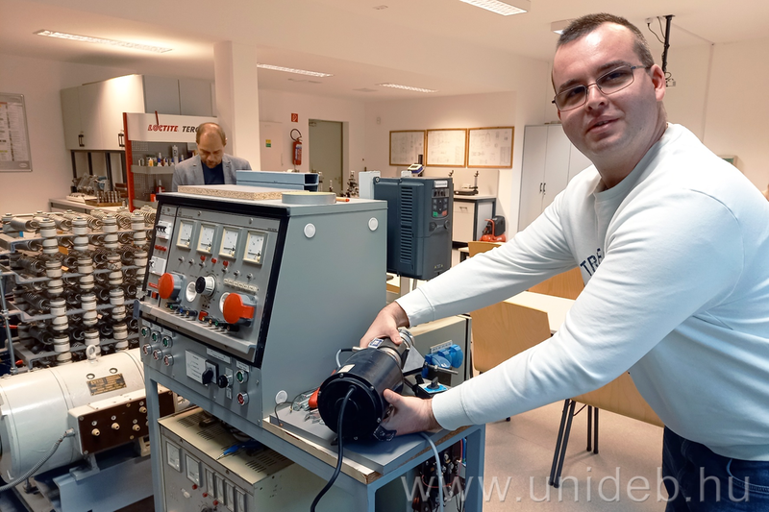 | © Debreceni Egyetem
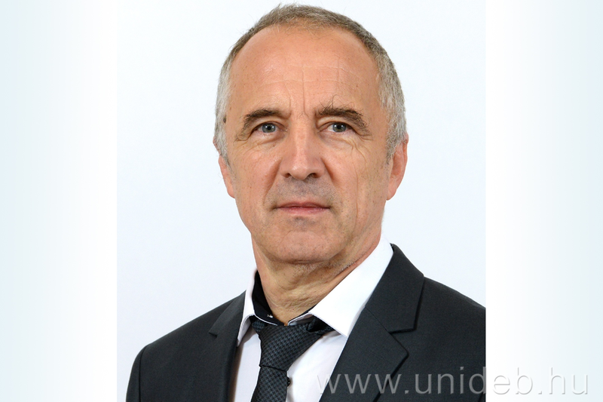 | © Debreceni Egyetem
Eredeti tartalom: Debreceni Egyetem
Továbbította: Helló Sajtó! Üzleti Sajtószolgálat
Ez a sajtóközlemény a következő linken érhető el:

